Práctica 5b: Reserva estática de direcciones IP en DHCP.

David Tardío Montoya, 2 GM B, Servicios en Red.

Índice

Parte 1: Reserva DHCP en Windows Server Core. 1

1.1: Comprobación. 2

Parte 2: Reserva DHCP en Debian. 2

2.1: Comprobación. 4

# Parte 1: Reserva DHCP en Windows Server Core.

Para empezar, necesitamos conocer la dirección MAC de la máquina a la que le vamos a hacer la reserva. Utilizaré un Windows XP como cliente. Para conocer la MAC, hay que usar el comando:

***Ipconfig /all***

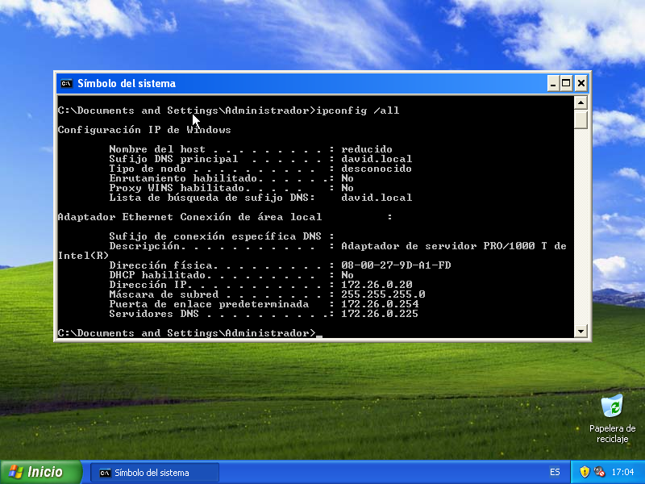

MAC del Windows

Con esto, sabemos que su MAC es la 08-00-27-9D-A1-FD.

Ahora, realizaremos la reserva, usando el siguiente comando:

***Add-DhcpServerv4Reservation -ScopeID 192.168.0.0 -IPAddress 192.168.0.68 -ClientID 08-00-27-9D-A1-FD.***

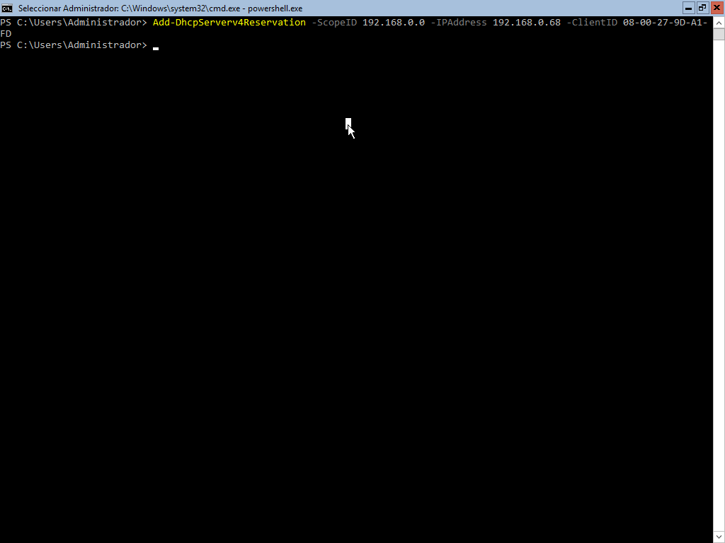

Reserva realizada

# 1.1: Comprobación.

Para comprobar si se ha hecho correctamente, debemos ir al cliente, y poner que consiga IP por DHCP. Tras ello, hay que abrir un símbolo del sistema, y usar los comandos ***ip config /reléase***, y el comando ***ipconfig /renew***.

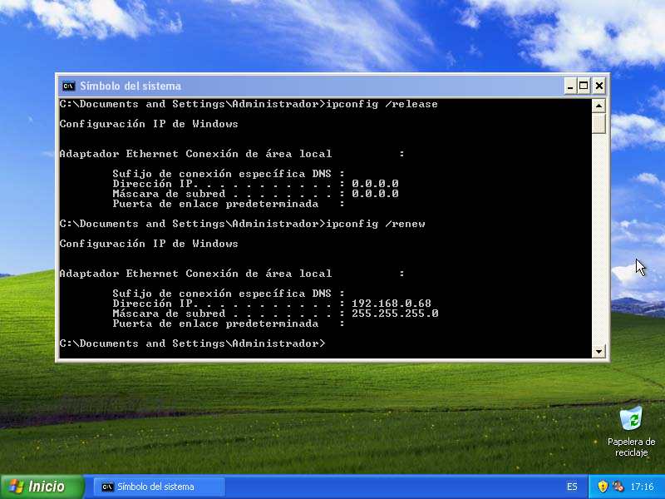

IP recibida correctamente

# Parte 2: Reserva DHCP en Debian.

Primero, hay que abrir una terminal en el CLIENTE (el Debian con entorno), y usar el comando:

***Ip -c a.***

Esto nos permitirá conocer su MAC, la cual es esencial para poder hacer la reserva.

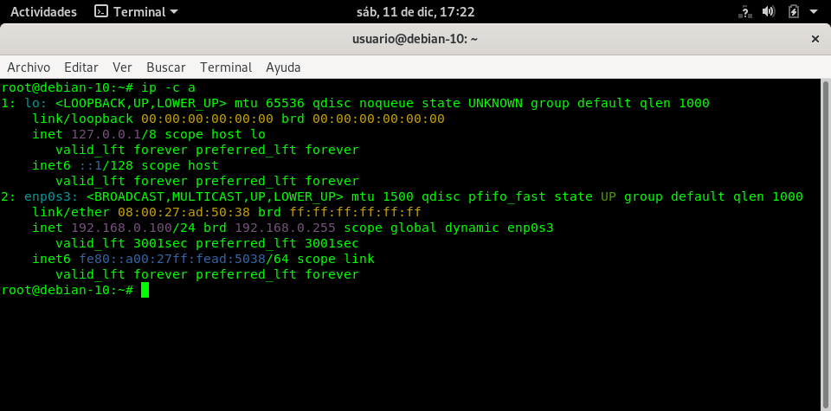

Dirección MAC del cliente

Tras esto, podemos saber que la MAC es la 08-00-27-AD-50-38.

Una vez sepamos esto, debemos ir al servidor, e ir al archivo de configuración de DHCP usando el comando:

***Nano /etc/dhcp/dhcpd.conf.***

Una vez ahí, iremos a la última línea, e introduciremos los distintos apartados necesarios, que explicaré después de la imagen.

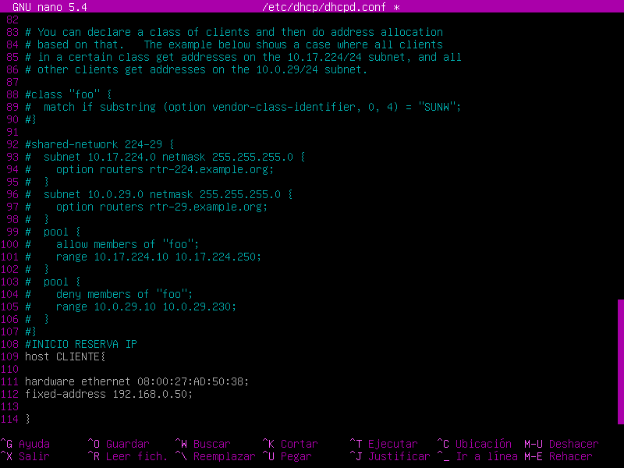

Configuración de la reserva

-Hardware ethernet es la dirección MAC del cliente. Es obligatorio para que funcione bien.

-Fixed-address es la dirección que queremos proporcionar al cliente.

Tras esto, hay que reiniciar el servicio usando el comando ***service isc-dhcp-server restart.***

# 2.1: Comprobación.

Iremos a la máquina cliente, y podremos comprobar la dirección recibida usando ***ip -c a***.

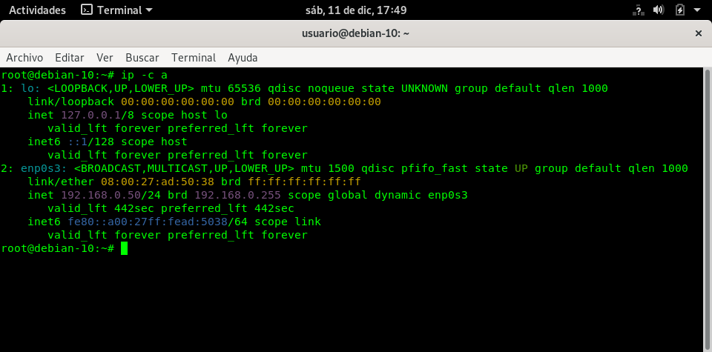

IP recibida.

<https://www.gallardo.work/2014/12/configuracion-de-un-servidor-dhcp-y.html>